PROYECTO INTEGRADOR

SOFTWARE PARA LA GESTIÓN Y SEGUIMIENTO DE PRÁCTICAS

Materias
Base de datos II
Ingeniería del Software I
Programación II

Docentes
Ing. Mario Andres Fernández Rueda
Ing. Alexandra Soraya Beltrán Castro
Ing.Duván Ramírez Molina

Participantes del trabajo
Jairo Alonso Acevedo Hernandez
Carlos Andres Saavedra Rangel
Andres David Rosales Jaimes

Bucaramanga, Santander
03 de Mayo de 2026
Introducción 4
Descripción del Problema 5
Objetivos 6
Objetivo General 6
Objetivos Específicos 6
Justificación 6
Propuesta Plan de Proyecto 8
Entregables finales de esta etapa 8
Cronograma del Proyecto 9
Riesgos y Mitigación 10
Análisis Requerimientos del Software 11
Requisitos Funcionales (RF) 11
TABLA 1. Requerimientos Funcionales 11
Requisitos no Funcionales (RNF) 12
TABLA 2 Requerimientos no funcionales 12
Diseños UML 13
Diagrama de Casos de Uso 13
Diagrama de Clases 14
Diagramas Secuenciales 15
Secuencia - Gestión de Usuarios 15
Secuencia - Selección de Plazas 16
Secuencia - Asignación Final 17
Modelado de las Bases de Datos 18
Modelo Entidad-Relación 18
Modelo Relacional 18
Diccionario de Datos 19
Diseño Interfaz (MOCKUP) 20
Código y Prototipo 23
Montaje y pruebas de requisitos de la Base de Datos 24
Anexos 25
Anexo A Modelo Entidad-Relación 25
Anexo B Modelo Relacional 27
Anexo C Diccionario de Datos 29

Introducción
Los programas de licenciatura en Colombia cuentan con las prácticas pedagógicas como un pilar fundamental de su proceso formativo, permitiendo que el futuro docente articule la teoría académica con la experiencia real en el aula. Actualmente, estas prácticas están reguladas por los lineamientos del Ministerio de Educación Nacional y el Decreto 18583 de 2017, los cuales exigen garantizar la calidad y la trazabilidad de cada etapa. No obstante, la gestión manual actual mediante hojas de cálculo genera una fragmentación de la información que retrasa la asignación de instituciones y aumenta el riesgo de pérdida de evidencias críticas, dificultando el liderazgo estratégico del director del Programa.
Por ello, este proyecto se justifica en la necesidad de sistematizar las etapas de vinculación y formalización de las prácticas, aportando una herramienta que asegure la transparencia en el manejo de cupos y el cumplimiento normativo en la validación de documentos. El objetivo principal de este trabajo es el diseño y desarrollo de un software que ayude el registro de usuarios por roles, la gestión de documentos legales y la asignación técnica de plazas de práctica. Para lograrlo, se plantea como metas específicas el análisis detallado de requisitos, realización de diseños UML el modelo de una base de datos que controle los usuarios, las instituciones, las asignaciones y la creación de interfaces funcionales para la administración de perfiles y estados de asignación.

Descripción del Problema
En las licenciaturas de la UDI, las prácticas pedagógicas son obligatorias y se dividen en ocho niveles. Actualmente, el control de estas actividades se hace de forma manual o con archivos dispersos. Aunque este proceso debe cumplir con las normas del Ministerio de Educación (como el Decreto 18583 de 2017), la falta de una herramienta única hace que la información esté fragmentada y sea difícil de organizar.
Lo ideal sería que el software tuviera una plataforma centralizada para ver el avance de cada estudiante en tiempo real. Sin embargo, la realidad es que el director del Programa y los tutores deben invertir mucho tiempo revisando documentos físicos o carpetas digitales sueltas, lo que genera desorden y riesgo de perder evidencias importantes para la acreditación del programa.
El principal impacto de esta problemática es de carácter académico, ya que, al no existir un repositorio histórico unificado, se dificulta la trazabilidad del desempeño del estudiante desde el primer hasta el octavo semestre. Esta falta de datos centralizados impide que el programa identifique con claridad la evolución de las competencias pedagógicas de los alumnos a lo largo de su formación. Por lo tanto, es necesario resolver esto para asegurar que la información sea confiable y esté disponible para procesos de evaluación.
Este proyecto se limita al seguimiento de las ocho prácticas de las Licenciaturas de la UDI, para validar la existencia de esta problemática, se realizó un proceso de recolección de información que incluyó una entrevista inicial y una reunión de diagnóstico con la directora del Programa de Licenciatura de la UDI.

Objetivos
Objetivo General
Desarrollar un software para la gestión y seguimiento de las prácticas pedagógicas de las licenciaturas de la UDI, con el fin de centralizar la información y mejorar la trazabilidad académica de los estudiantes desde el primer hasta el octavo nivel de práctica.
Objetivos Específicos
- Diseñar la arquitectura del software para el seguimiento de las prácticas pedagógicas mediante diagramas UML, para establecer cómo interactúan los estudiantes, tutores y directores con la plataforma.
- Construir el modelo de base de datos relacional y realizar el montaje de las tablas básicas con sus respectivas operaciones CRUD, asegurando el almacenamiento íntegro de usuarios, instituciones y asignaciones de prácticas.
- Implementar un prototipo funcional que integre los módulos principales de gestión, asegurando que el software procese correctamente el registro de usuarios y la visualización de la información almacenada.

Justificación
La creación de este prototipo de software nace de la necesidad de agilizar la gestión de las ocho prácticas pedagógicas en la UDI para los programas de licenciatura.
Actualmente, el uso de procesos manuales y herramientas como Excel genera dificultad precisa en el manejo de la información de las prácticas de estudiantes y posiblemente una carga de trabajo adicional para los directores y docentes tutores. Es fundamental resolver esto para asegurar que el programa cumpla con los estándares de calidad y trazabilidad que exige el Ministerio de Educación.
Este proyecto pretende generar un impacto positivo en las actividades de los principales actores del proceso de prácticas. Por un lado, los estudiantes se benefician al contar con una plataforma centralizada para la gestión de su perfil, permitiéndoles cargar sus documentos legales de forma organizada, realizar el seguimiento del estado de validación de sus documentos y postularse a plazas de práctica de manera transparente según la disponibilidad. Por otro lado, la Dirección del Programa optimiza la toma de decisiones al automatizar el control de cupos y la verificación de documentos, garantizando que cada asignación cumpla estrictamente con la normativa vigente. Esto facilita los procesos de acreditación institucional al asegurar la trazabilidad y la integridad de los datos desde el inicio de la vinculación académica.
Su principal aporte es la centralización de datos, permitiendo que la información no esté suelta en correos o carpetas, sino en una base de datos relacional que garantiza que las evidencias académicas estén seguras y disponibles en cualquier momento.
El desarrollo de este proyecto es viable ya que contamos con los recursos tecnológicos necesarios (computadores, software de desarrollo y servidores de base de datos) y el tiempo estipulado en el calendario académico del primer semestre de 2026. Además, se cuenta con el apoyo y la información suministrada por la dirección del programa para entender los procesos internos.

Propuesta Plan de Proyecto
Este proyecto surge ante la necesidad de la UDI de centralizar la información de las 8 prácticas de licenciatura. El objetivo es entregar un software funcional que reemplace el seguimiento manual, alineándose con las metas de calidad institucional y el cumplimiento del Decreto 18583 de 2017.
Para este proyecto utilizaremos el Modelo en Cascada. Hemos elegido este enfoque porque permite avanzar de manera lineal y organizada a través de fases bien definidas. Cada etapa genera un entregable que debe ser revisado y aprobado antes de pasar a la siguiente, lo que garantiza que los requisitos queden claros desde el principio y que la estructura de la base de datos sea sólida antes de empezar a programar.
El alcance de este periodo comprende desde la investigación inicial hasta la creación de un prototipo funcional. El trabajo incluye la gestión de roles básicos (estudiantes, tutores y directores) y el manejo de información esencial.
Entregables finales de esta etapa
- Documentación de Diseño: Incluye diagramas de casos de uso, diagrama de dominio y el diseño de la base de datos (Modelo Entidad-Relación y Relacional).
- Interfaces (Mockups): Prototipos visuales de cómo se verá el software.
- Repositorio en GitHub: Enlace público con el código fuente documentado y organizado.
- Base de Datos Funcional: Montaje de tablas básicas con pruebas de operaciones CRUD (crear, leer, actualizar y borrar datos).
- Prototipo: Aplicación funcional que permite realizar las tareas principales del software.
Cronograma del Proyecto
El desarrollo del software se ejecutará bajo un modelo de ciclo de vida en cascada, distribuido en las siguientes fases y fechas clave:
Definición y Análisis de Requisitos (Semanas 1 y 2)
- Actividades: Realización de entrevistas y reuniones de diagnóstico con la Directora del Programa para definir el alcance del software.
Diseño del entregable (Semanas 3 y 4)
- Actividades: Elaboración del diseño lógico y físico. Incluye la creación de diagramas UML (Casos de Uso y Dominio), el modelado de la base de datos (Entidad-Relación y Relacional) y el diseño de interfaces gráficas (Mockups).
15 de marzo – Sustentación y entrega del Primer Avance del proyecto.
Ajustes (Semana 5)
- Actividades: Revisión y aplicación de correcciones sugeridas por los docentes sobre la primera entrega para asegurar una base sólida antes de la codificación.
Implementación y Desarrollo (Semanas 6, 7 y 8)
- Configuración del repositorio en GitHub y documentación técnica del código.
- Montaje de la base de datos en el servidor y realización de pruebas CRUD (Crear, Leer, Actualizar y Borrar) en las tablas principales.
- Programación de la lógica de negocio para cumplir con el 50% de los casos de uso propuestos.
26 de abril – Entrega del Segundo Avance (Prototipo funcional y repositorio público).
Riesgos y Mitigación
Hemos identificado dos riesgos principales que podrían afectar el desarrollo del proyecto hasta esta segunda entrega:
El riesgo sería la inconsistencia en los requisitos. Que al avanzar en la programación nos demos cuenta de que no entendimos bien una función pedida por la directora. Para poder mitigarlo se debe realizar validaciones constantes con los docentes de las tres materias y revisar las notas de la entrevista inicial antes de diseñar.
El segundo riesgo serían las dificultades técnicas con la base de datos. Problemas al conectar el código de la aplicación con el servidor de base de datos para las operaciones CRUD. Para evitarlo debemos realizar pruebas de conexión tempranas y consultar material de apoyo de la materia de Bases de Datos II.

Análisis Requerimientos del Software
El análisis de requerimientos permite definir las necesidades del usuario y las restricciones técnicas del software para garantizar que el desarrollo cumpla con las expectativas de la Licenciatura.
Requisitos Funcionales (RF)
Los requerimientos funcionales definen los servicios que el software debe proporcionar y cómo debe reaccionar ante entradas específicas.
TABLA 1. Requerimientos Funcionales

CÓDIGO | NOMBRE DEL REQUERIMIENTO | DESCRIPCIÓN
RF-01 | Administración de Instituciones y Cupos | El software debe gestionar las plazas de práctica. Se extraerá el NIT, nombre de la institución, dirección, correo, cupos. El software debe confirmar el estado del convenio para filtrar solo instituciones vigentes.
RF-02 | Carga y Validación de Soportes Digitales | El software debe gestionar la legalización documental. Se extraerá qué tipo de documentos es, fecha en la que se subió el documento y la ruta del archivo. El director extraerá el estado del documento para validar o rechazar, lo que permitirá actualizar el campo para habilitar la asignación del estudiante.
RF-03 | Postulación y Selección de Plazas | El software debe permitir al estudiante habilitado elegir sus preferencias. Se extraerán los identificadores para la opción 1 y opción 2 vinculados a la tabla de Instituciones ya registradas. El software validará el estado de la selección para informar al alumno el avance de su trámite.
RF-04 | Formalización de la Asignación de Práctica | El software debe consolidar el nodo central de la práctica. Se extraerá el vínculo entre el Estudiante, la Institución Receptora asignada, el Docente Supervisor y el Asesor asignados. Además, se capturará el periodo académico y el estado de la asignación para el seguimiento académico.

Requisitos no Funcionales (RNF)
Los requerimientos no funcionales definen los criterios de operación y calidad del software.
TABLA 2 Requerimientos no funcionales

CÓDIGO | CATEGORÍA | DESCRIPCIÓN
RNF-01 | Gestión Integral de Usuarios y Roles | El software debe permitir al director la administración de actores. Se extraerá la Cédula, Nombre, Apellido, Correo, Rol (director, Estudiante, Docente, Asesor) y Programa Académico. Permitirá la validación del Estado del usuario para activar o inactivar accesos.
RNF-02 | Seguridad y Autenticación | El acceso debe ser restringido. Se extraerá la Cédula y la Contraseña (encriptada) para validar el ingreso. El software extraerá el Rol del usuario para mostrar únicamente los módulos autorizados según el perfil definido en el diccionario.
RNF-03 | Integridad Referencial | El software debe garantizar la consistencia de los datos. Se extraerá el ID como llave única, asegurando que no exista duplicidad de prácticas para un mismo estudiante en el mismo periodo académico.
RNF-04 | Gestión de Almacenamiento Local | El software debe manejar archivos de forma eficiente. Se extraerá la ruta del archivo (path relativo) almacenada en la base de datos para permitir al director abrir y visualizar físicamente los documentos PDF/JPG guardados en la carpeta del servidor/PC.
RNF-05 | Escalabilidad del Modelo | La arquitectura debe permitir crecimiento. Se extraerá la relación con la entidad programa académico para que el director pueda añadir nuevas licenciaturas sin modificar la estructura lógica o el código fuente del software.
RNF-06 | Portabilidad y Acceso | La aplicación debe ejecutarse en software operativos Windows 10 o superior sin necesidad de instalaciones adicionales.

Diseños UML
Diagrama de Casos de Uso
La implementación de los Casos de Uso en este software traduce las reglas de negocio en una arquitectura funcional que garantiza un flujo de información seguro entre el director, estudiante, docente y asesor. Al documentar detalladamente cada proceso mediante la descripción de casos de uso (definiendo precondiciones, secuencias de pasos y manejo de excepciones), se elimina la ambigüedad técnica y se asegura la integridad de los datos en la base de datos. Esto permite que el software no solo sea intuitivo para el usuario, sino que esté blindado contra errores operativos, transformando los requisitos administrativos en una especificación técnica lista para su codificación en Java.
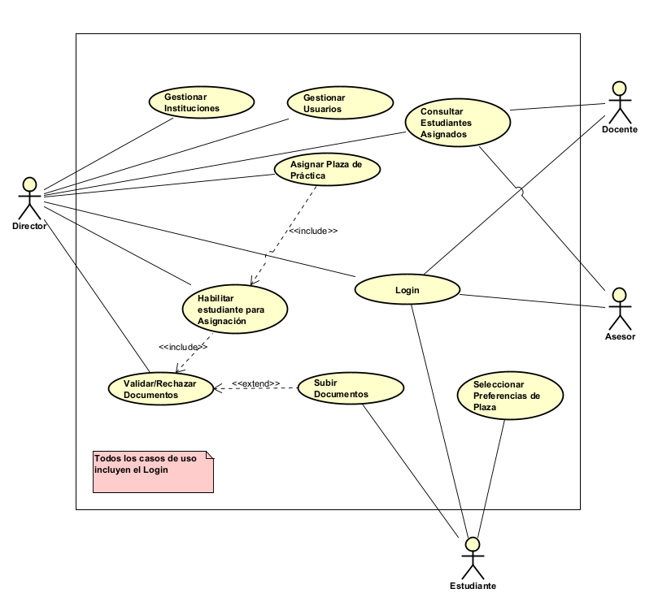
Diagrama de Clases
El Diagrama de Clases es el plano estructural del software. Define qué datos maneja cada objeto (atributos) y qué acciones realiza (métodos), estableciendo cómo se conectan mediante herencia y asociaciones. En este proyecto, se usó para organizar la jerarquía de Usuarios, gestionar la validación de Documentos y modelar la Asignación de prácticas, asegurando que el código en Java y la base de datos estén perfectamente sincronizados.
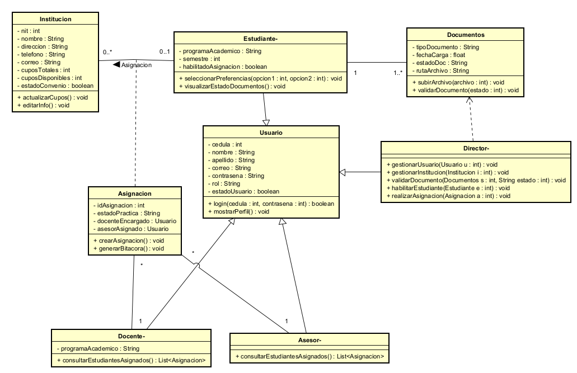

Diagramas Secuenciales
El diagrama de secuencia describe el Registro de Usuario, donde el director solicita un formulario a la Interfaz que se precarga con datos de la Base de Datos; al guardar, el Controlador valida la información y ordena a Oracle ejecutar un INSERT, notificando finalmente al usuario si la operación fue exitosa o fallida.

Secuencia - Gestión de Usuarios

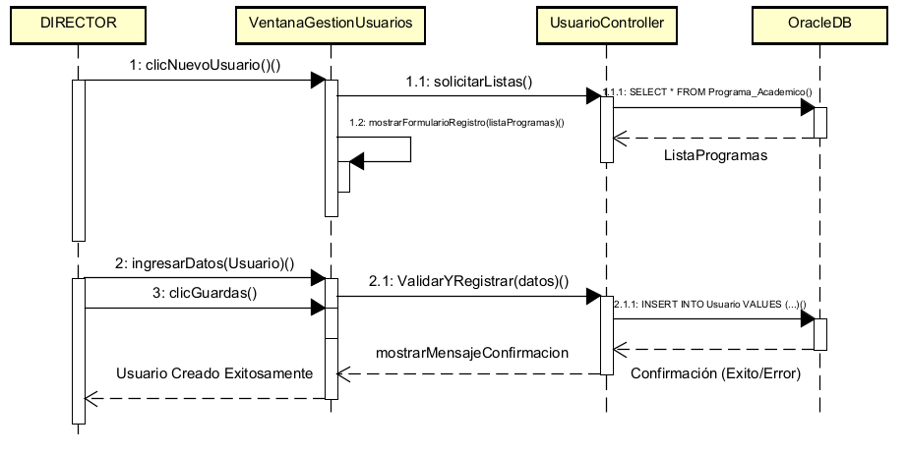

Secuencia - Selección de Plazas
En este flujo, el Estudiante consulta a través de la Interfaz las instituciones con cupos disponibles en la Base de Datos; tras seleccionar dos opciones diferentes, el Controlador valida que no sean iguales y registra la elección en la tabla de preferencias, quedando a la espera de la validación final del director.

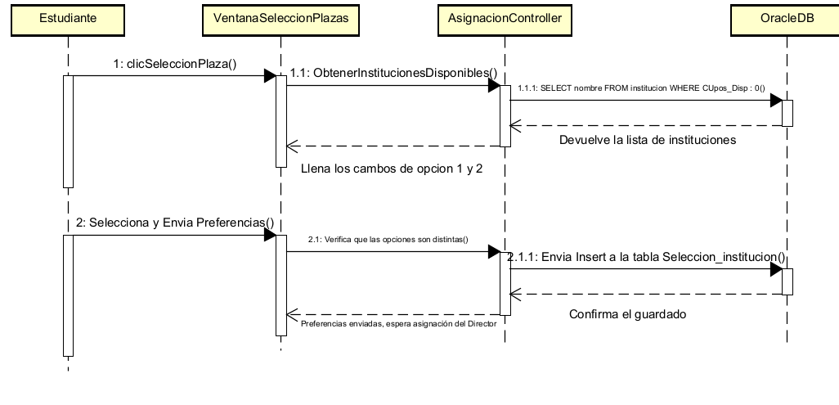

Secuencia - Asignación Final
En este flujo, el director visualiza a los estudiantes habilitados y, mediante el Controlador, recupera sus preferencias y los docentes disponibles; al confirmar la asignación, el software ejecuta simultáneamente un INSERT en la tabla de asignaciones y un UPDATE en la de instituciones para restar un cupo, formalizando así el inicio de la práctica pedagógica.
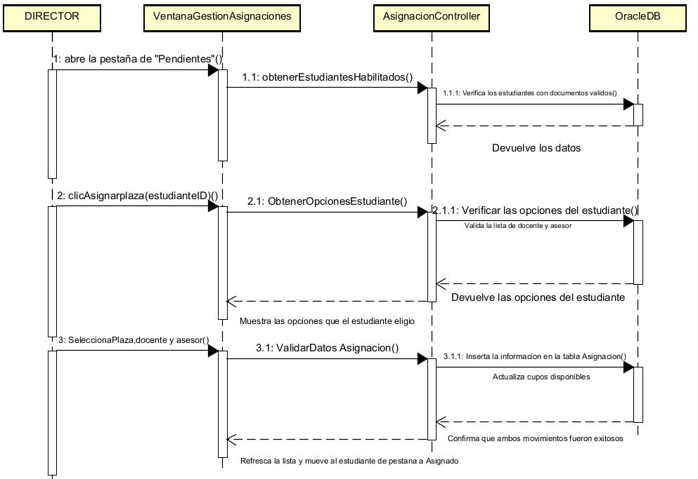

Modelado de las Bases de Datos
Modelo Entidad-Relación
Para una comprensión integral de la lógica del software y las interacciones entre los actores del proceso de prácticas, consulte el Anexo A: Modelo Entidad-Relación, presentado en formato expandido para garantizar su legibilidad.
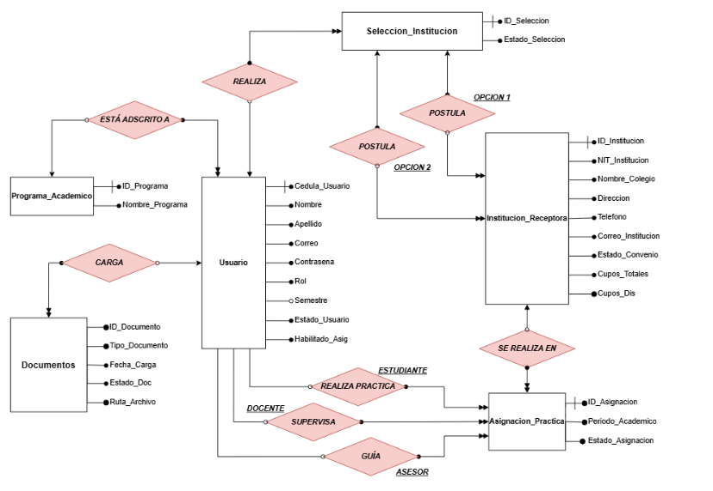

Modelo Relacional
El diseño lógico de las tablas y sus relaciones se encuentra disponible en el Anexo B: Modelo Relacional. Este modelo define la estructura final de la base de datos, detallando la nulidad de los campos y las conexiones que permiten la trazabilidad de la información del proceso de prácticas.
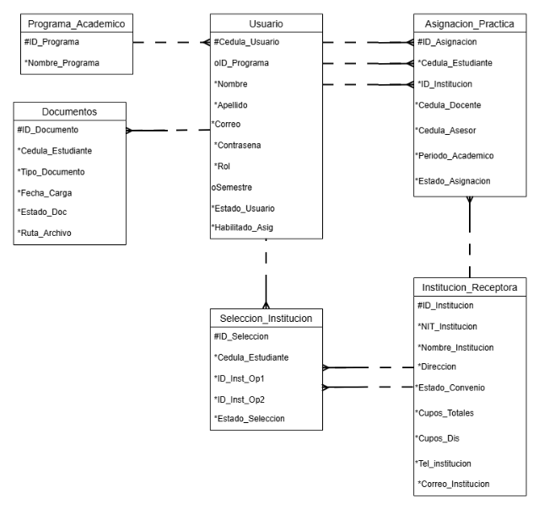

Diccionario de Datos
Como complemento a los diagramas técnicos, se adjunta en el Anexo C: Diccionario de Datos, el cual proporciona una descripción exhaustiva de cada atributo, especificando tipos de datos, longitudes, restricciones de nulidad y una breve definición funcional. Este documento sirve como guía técnica para el desarrollo y mantenimiento del software.

Diseño Interfaz (MOCKUP)
Las interfaces presentadas corresponden a la fase de diseño inicial (Mockups). Por tanto, la interfaz gráfica no es definitiva y está sujeta a ajustes técnicos y funcionales conforme avance el desarrollo del proyecto, con el fin de optimizar la experiencia del usuario y la integración con el backend.

Interfaz de acceso principal que implementa el control de seguridad mediante autenticación de usuario y contraseña.

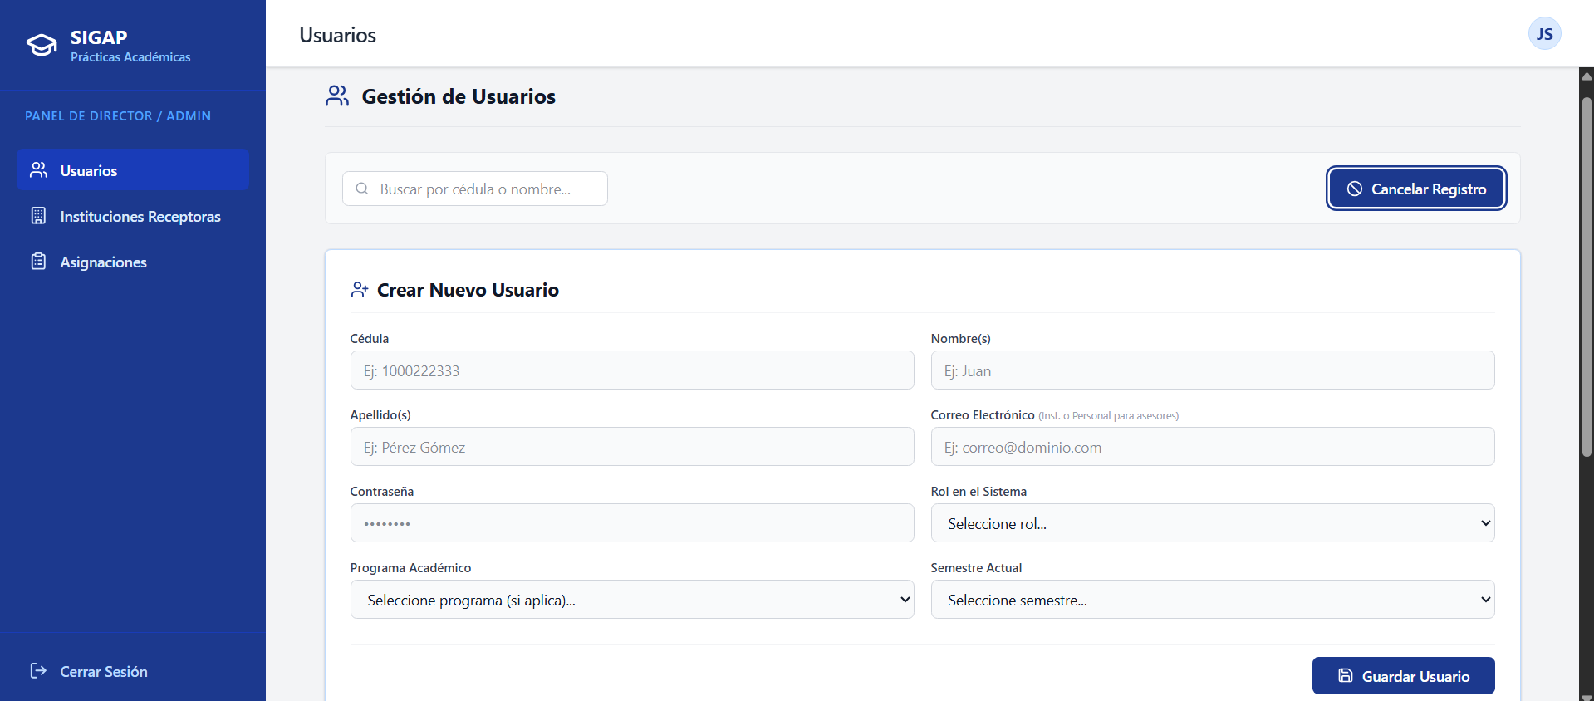
Centro de control integral para la administración de los actores del software, incluyendo estudiantes, docentes y asesores. Presenta una arquitectura que permite el registro centralizado de perfiles, la asignación de roles académicos y el monitoreo del estado de cuenta, garantizando la integridad de la información y el control de acceso según las jerarquías institucionales.

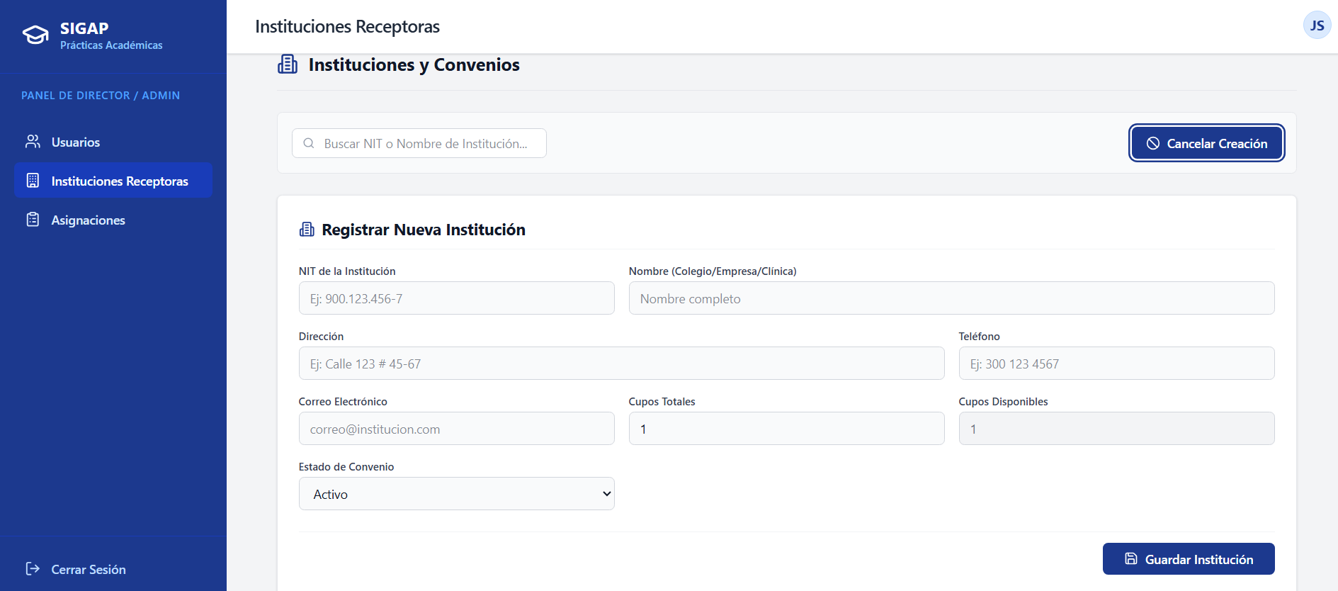
Interfaz operativa diseñada para la administración y supervisión de las entidades receptoras vinculadas al programa de prácticas. Este módulo permite al Director registrar nuevas instituciones, gestionar convenios activos y controlar dinámicamente la disponibilidad de cupos, asegurando que la oferta de plazas se mantenga actualizada para el proceso de selección de los estudiantes.

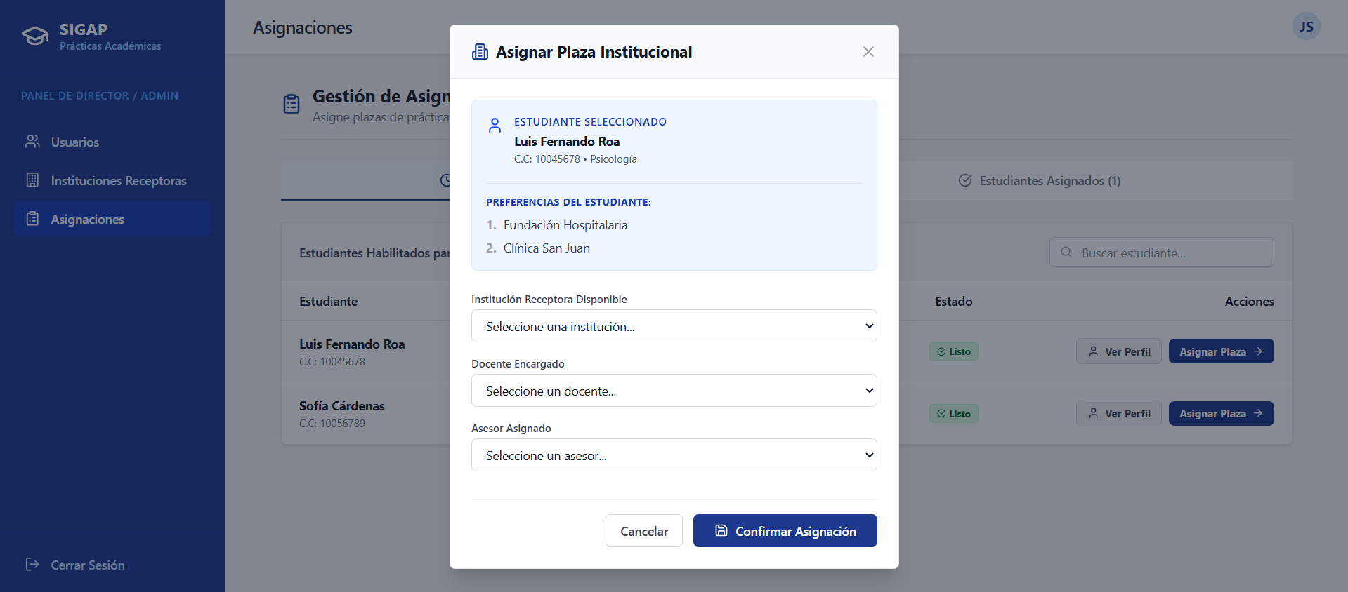
Panel de control pedagógico diseñado para la formalización y seguimiento de las prácticas profesionales. Esta interfaz permite al Director procesar las solicitudes habilitadas, vinculado oficialmente al estudiante con una institución, un docente y un asesor, mientras el software automatiza la actualización de cupos y el cambio de estados operativos en tiempo real.

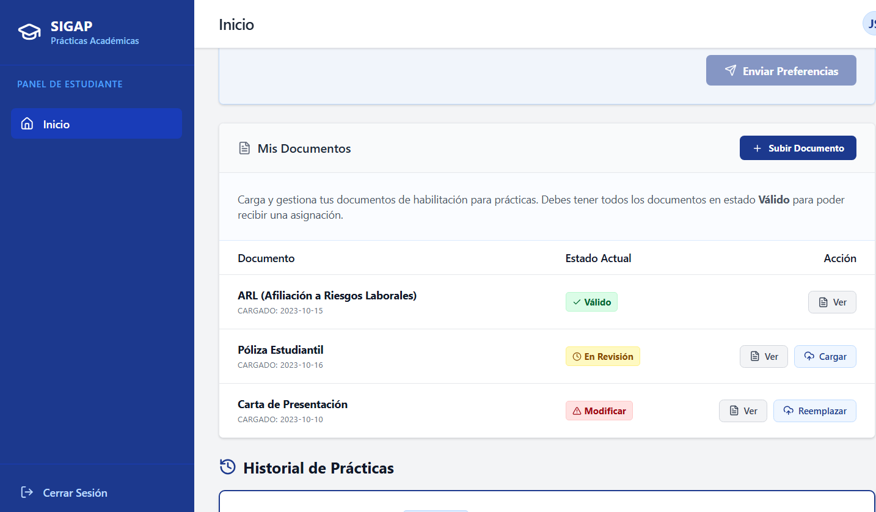
Entorno personal del practicante diseñado para el seguimiento integral de su proceso de vinculación. En este espacio, el estudiante puede visualizar su información académica, gestionar la carga de soportes legales requeridos y monitorear en tiempo real su estatus de asignación. La arquitectura de esta vista garantiza que el estudiante tenga claridad sobre cada etapa de su trámite, desde la validación documental hasta la formalización de su práctica.

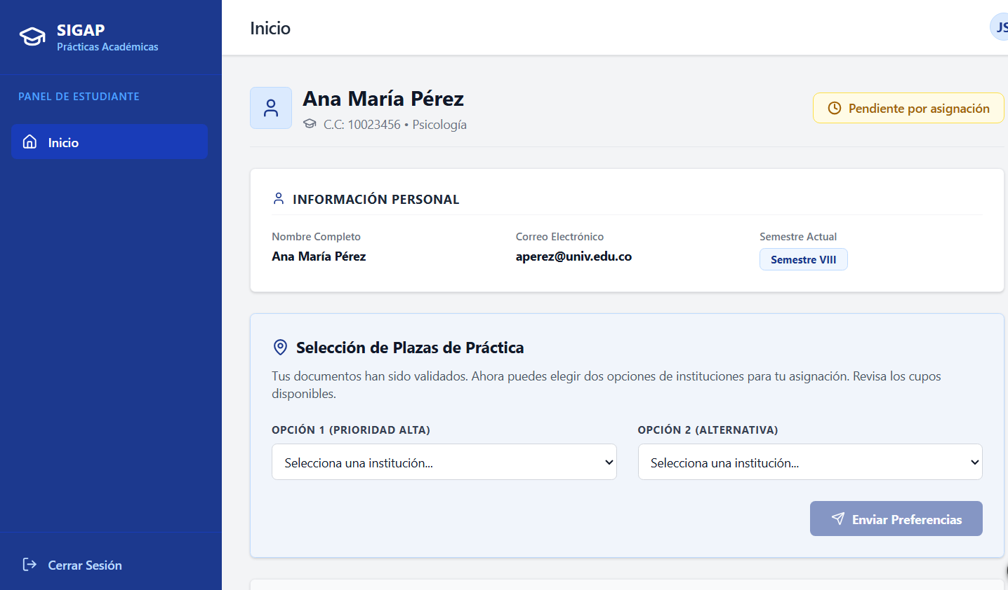
Interfaz operativa de postulación donde el estudiante ejerce su autonomía para priorizar sus preferencias de práctica. Este módulo despliega dinámicamente las instituciones con convenios activos y cupos disponibles, permitiendo al usuario registrar una opción principal y una alternativa. El software actúa como un canal directo de comunicación hacia la dirección, asegurando que los intereses del estudiante sean considerados en la etapa de asignación final.

Código y Prototipo
Se desarrolló un software de Gestión de Prácticas que automatiza el control de documentos, la oferta de plazas y la vinculación oficial de estudiantes con instituciones. El software integra una interfaz de escritorio con una base de datos Oracle para asegurar que la asignación de cupos y el seguimiento administrativo sean rápidos y sin errores.
El código fuente, la estructura de la base de datos y todos los archivos técnicos que componen la solución pueden consultarse en el siguiente enlace:
- Repositorio GitHub: https://github.com/TWOD22/Proyecto-Integrador
Montaje y pruebas de requisitos de la Base de Datos
Para nuestro proyecto, implementamos procesos de gestión de datos (CRUD) que mantienen todo bajo control: primero, el administrador crea y actualiza los perfiles de usuarios e instituciones; luego, el software lee y filtra las instituciones con cupos disponibles para que los estudiantes puedan postularse. Cuando el director confirma una práctica, se crea automáticamente un registro de asignación y se actualiza la base de datos restando un cupo a la institución elegida. Finalmente, usamos "borrados lógicos" para actualizar estados en lugar de eliminar información, asegurando que siempre tengamos un historial de quién cumplió con sus requisitos y quién ya tiene su plaza asegurada y un borrado para los documentos que el estudiante subió. Todo esto se puede evidenciar en el “Video Prototipo” donde se realizan las pruebas y la gestión de los datos.

Anexos
Anexo A Modelo Entidad-Relación
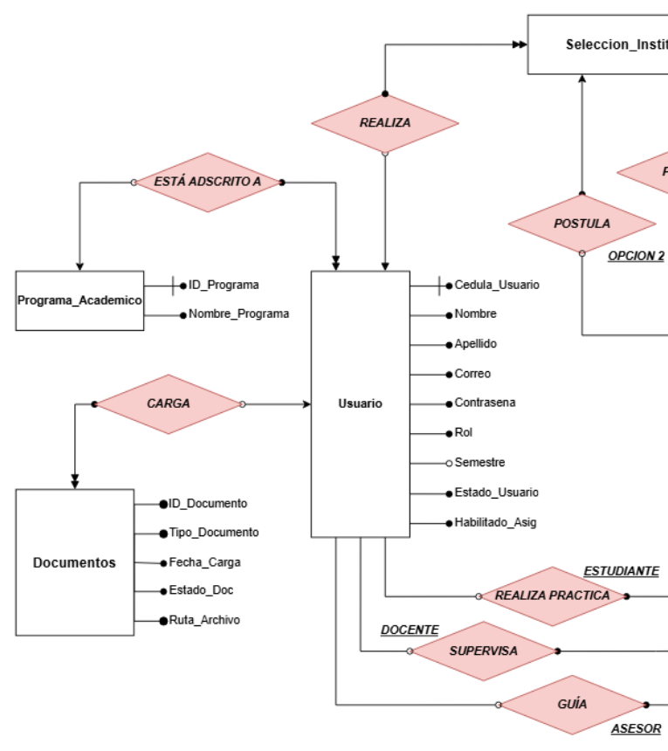
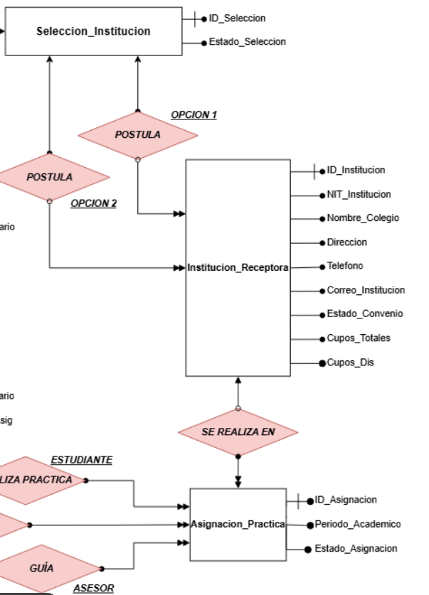

Anexo B Modelo Relacional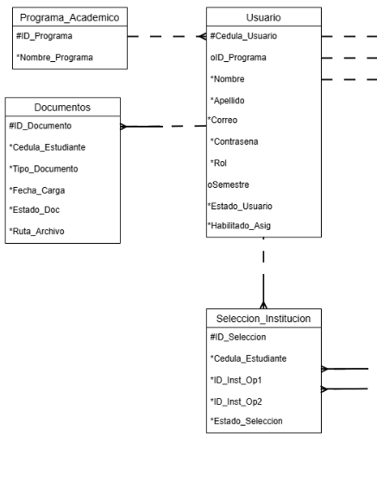

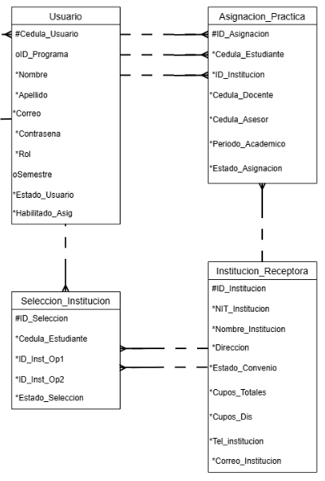

Anexo C Diccionario de Datos
CÓDIGO TABLA: T01
NOMBRE TABLA: Programa_Academico
DESCRIPCIÓN TABLA:
Almacena la información de las diferentes licenciaturas de la universidad para clasificar a estudiantes y docentes.

NOMBRE CAMPO | DESCRIPCIÓN DEL CAMPO | TIPO Y TAMAÑO MÁXIMO | REQUERIDA | TIPO DE LLAVE
ID_Programa | Código alfanumérico único e irrepetible que identifica internamente al programa académico (ej. 'LIC-INF', 'LIC-ART'). | VARCHAR(15) | Sí | PK
Nombre_Programa | Denominación oficial completa del programa o licenciatura según el registro calificado (ej. Licenciatura en Educación Infantil). | VARCHAR(100) | Sí | —

CÓDIGO TABLA: T02
NOMBRE TABLA: Usuario
DESCRIPCIÓN TABLA:
Repositorio central de los actores del software. Almacena la información de identidad, credenciales de acceso y perfiles de seguridad para todos los roles (Estudiantes, Docentes, Asesores y directores). Es la tabla de referencia para la autenticación y la trazabilidad de cada acción realizada en la plataforma.

NOMBRE CAMPO | DESCRIPCIÓN DEL CAMPO | TIPO Y TAMAÑO MÁXIMO | REQUERIDA | TIPO DE LLAVE
Cedula_Usuario | Documento de identidad nacional o código de identificación interno único. Actúa como el identificador primario para relacionar al usuario con asignaciones, evaluaciones y bitácoras. | VARCHAR(20) | Sí | PK
ID_Programa | Llave foránea que asocia al estudiante y docente con un Programa Académico (T01) específico. Define el área de conocimiento bajo la cual se rigen sus prácticas profesionales. | VARCHAR(15) | No | FK  Tabla: Programa_Academico  Campo:ID_Programa
Nombre | Nombres propios completos del usuario según su documento oficial. Se utiliza para la personalización de la interfaz y encabezados de documentos legales. | VARCHAR(50) | Sí | —
Apellido | Apellidos completos del usuario. Campo fundamental para el ordenamiento alfabético en listas de asistencia, reportes de notas y actas administrativas. | VARCHAR(50) | Sí | —
Correo | Dirección de correo electrónico. Se utiliza como canal de comunicación para notificaciones de evaluación, alertas de bitácoras y recuperación de contraseña. | VARCHAR(100) | Sí | —
Contraseña | Hash o cadena de caracteres encriptada para la validación de acceso. Almacena la clave de seguridad del usuario mediante protocolos de cifrado para proteger la integridad de la cuenta. | VARCHAR (100) | Sí | —
Rol | Atributo de perfilamiento que define los permisos dentro del software (ej. 'Director', 'Tutor', 'Asesor', 'Estudiante'). Determina a qué módulos y funciones tiene acceso el usuario. | VARCHAR (20) | Sí | —
Semestre | Número entero que representa el periodo académico del plan de estudios en el que se ubica la práctica (ej. 5, 6, 7). Permite ordenar los niveles cronológicamente. | INT | No | —
Estado_Usuario | Indicador de vigencia administrativa del usuario en la plataforma. Permite restringir el acceso a usuarios desvinculados o egresados (ej. 'Activo', 'Inactivo', 'Suspendido'). | VARCHAR (15) | Sí | —
Habilitado_Asig | Indicador lógico (Booleano) que actúa como bandera de control administrativo. Determina si un estudiante ha cumplido con la validación de todos sus soportes digitales (ARL, EPS, Cédula, etc.) y está apto para proceder a la selección y asignación de plaza. Solo el rol "Director" puede modificar este valor tras verificar la documentación. | NUMBER (1) | Sí | —

CÓDIGO TABLA: T03
NOMBRE TABLA: Institucion_Receptora
DESCRIPCIÓN TABLA:
Registro maestro de las entidades externas (colegios, fundaciones, instituciones educativas) autorizadas para recibir practicantes mediante convenios interinstitucionales. Esta tabla gestiona la capacidad logística (cupos) y la vigencia legal de los centros de práctica, permitiendo asegurar que los estudiantes realicen sus labores en entornos debidamente constituidos.

NOMBRE CAMPO | DESCRIPCIÓN DEL CAMPO | TIPO Y TAMAÑO MÁXIMO | REQUERIDA | TIPO DE LLAVE
ID_Institucion | Código alfanumérico único para identificación interna de la entidad en el software. Sirve como ancla para relacionar la institución con las sedes y asignaciones de estudiantes. | VARCHAR (15) | Sí | PK
NIT_Institucion | Número de Identificación Tributaria oficial de la entidad. Es un dato crítico para la verificación de la existencia legal y la gestión de contratos o convenios de práctica. | VARCHAR (20) | Sí | —
Nombre_Institucion | Razón social o denominación oficial de la institución receptora (ej. Colegio Técnico Santander). Se utiliza para encabezados en bitácoras y cartas de presentación del estudiante. | VARCHAR (255) | Sí | —
Direccion | Ubicación física exacta de la sede principal o punto de práctica. Este dato es vital para que el asesor académico planifique las rutas de supervisión y visitas técnicas. | VARCHAR (50) | Sí | —
Estado_Convenio | Estatus administrativo del acuerdo legal (ej. 'Vigente', 'Vencido', 'En Trámite'). Condiciona si el software permite o no asignar nuevos estudiantes a esta institución. | VARCHAR (15) | Sí | —
Cupos_Totales | Cantidad máxima de estudiantes que la institución puede acoger simultáneamente. Funciona como un contador de control para evitar la sobreasignación de practicantes en un mismo centro. | INT | Sí | —
Cupos_Disp | Saldo numérico de plazas libres en tiempo real. Se descuenta automáticamente (-1) cada vez que el Director formaliza una asignación en la tabla T06 y se aumenta (+1) si una asignación es cancelada. | INT | Sí | —
Tel_Institucion | Cadena de caracteres que contiene el número telefónico, incluyendo prefijos o extensiones si es necesario. Es el dato utilizado por los asesores para la comunicación directa. | VARCHAR (30) | Sí | —
Correo_Institucion | Dirección de correo electrónico oficial (ej. secretaria@colegio.edu.co). Es el canal principal para la remisión de actas de inicio y certificados finales de práctica. | VARCHAR (100) | Sí | —

CÓDIGO TABLA: T04
NOMBRE TABLA: Documentos
DESCRIPCIÓN TABLA:
Módulo de gestión documental y cumplimiento legal. Almacena el registro y estado de validación de los requisitos obligatorios (cédula, riesgos laborales y antecedentes) que el estudiante debe cargar para quedar formalmente habilitado en su centro de práctica. Funciona como un software de auditoría preventiva para la universidad.

NOMBRE CAMPO | DESCRIPCIÓN DEL CAMPO | TIPO Y TAMAÑO MÁXIMO | REQUERIDA | TIPO DE LLAVE
ID_Documento | Identificador único del registro de documentos. Permite realizar el seguimiento individual de cada archivo cargado y su evolución en el proceso de revisión. | VARCHAR (15) | Sí | PK
Cedula_Estudiante | Llave foránea que referencia al Usuario (T02) que realizará la práctica. Vincula la identidad y el programa académico del alumno con el proceso actual. | VARCHAR (20) | Sí | FK  Tabla: Usuario  Campo: Cedula_Usuario
Tipo_Documento | Categoría técnica del archivo (ej. 'ARL', 'Póliza', cédula'). Define la naturaleza del documento para facilitar su clasificación y auditoría. | VARCHAR (30) | Sí | —
Fecha_Carga | Registra el momento exacto en que el estudiante subió el archivo al software. Es esencial para la trazabilidad y para verificar si la entrega se realizó dentro de los plazos establecidos por el calendario de prácticas. | DATETIME | Sí | —
Estado_Doc | Indica la situación administrativa del archivo tras la revisión del director. Los estados permitidos son: 'En Revisión' (por defecto), 'Válido' (aprobado) o 'Rechazado' (requiere corrección). | VARCHAR (20) | Sí | —
Ruta_Archivo | Dirección o ruta digital (vínculo a la nube) donde se encuentra alojado el archivo. Permite la visualización y descarga del soporte por parte del revisor. | VARCHAR (500) | Sí | —

CÓDIGO TABLA: T05
NOMBRE TABLA: Seleccion_Institucion
DESCRIPCIÓN TABLA:

NOMBRE CAMPO | DESCRIPCIÓN DEL CAMPO | TIPO Y TAMAÑO MÁXIMO | REQUERIDA | TIPO DE LLAVE
ID_Seleccion | Código único de identificación para el nivel de práctica (ej. 'PRAC-01', 'SEM-INV-02'). Sirve como eje para filtrar las preguntas que se mostrarán en la bitácora del estudiante. | VARCHAR (15) | Sí | PK
Cedula_Estudiante | Llave foránea que referencia al Usuario (T02) que realizará la práctica. Vincula la identidad y el programa académico del alumno con el proceso actual. | VARCHAR (20) | Sí | FK  Tabla: Usuario  Campo: Cedula_Usuario
ID_Inst_Op1 | Llave foránea que referencia a la primera opción de institución elegida por el estudiante. Representa su prioridad principal para realizar la práctica académica. | VARCHAR (15) | Sí | FK  Tabla: Institucion_Receptora  Campo: ID_Institucion
ID_Inst_Op2 | Llave foránea que referencia a la segunda opción de institución. Actúa como alternativa de respaldo en caso de que la primera opción no tenga cupos disponibles o no sea aprobada. | VARCHAR (15) | Sí | FK  Tabla: Institucion_Receptora  Campo: ID_Institucion
Estado_Seleccion | Describe la situación actual de la solicitud de plazas. Permite al estudiante saber si su elección está 'Pendiente', 'Aprobada' (pasó a asignación) o 'Rechazada' (debe volver a elegir). | VARCHAR (20) | Sí | —

CÓDIGO TABLA: T06
NOMBRE TABLA: Asignacion_Practica
DESCRIPCIÓN TABLA:
Tabla transaccional central que formaliza el vínculo entre el estudiante y su escenario de práctica para un ciclo específico. Actúa como el concentrador de relaciones (Nodos) del software, permitiendo la trazabilidad de quién supervisa a quién, en qué institución se desarrolla la labor y bajo qué parámetros curriculares. Es la base de donde dependen las bitácoras y las evaluaciones finales.

NOMBRE CAMPO | DESCRIPCIÓN DEL CAMPO | TIPO Y TAMAÑO MÁXIMO | REQUERIDA | TIPO DE LLAVE
ID_Asignacion | Código único de registro de la asignación. Es la llave maestra que identifica el proceso individual de un estudiante en un periodo determinado y se utiliza para indexar bitácoras y notas. | VARCHAR (15) | Sí | PK
Cedula_Estudiante | Llave foránea que referencia al Usuario (T02) que realizará la práctica. Vincula la identidad y el programa académico del alumno con el proceso actual. | VARCHAR (20) | Sí | FK  Tabla: Usuario  Campo: Cedula_Usuario
ID_Institucion | Llave foránea que identifica la Institucion_Receptora (T03) donde el estudiante cumplirá sus funciones. Permite el control de cupos y convenios de la entidad. | VARCHAR (15) | Sí | FK  Tabla: Institucion_Receptora Campo: ID_Institucion
Cedula_Docente | Llave foránea que referencia al docente de la universidad encargado de la supervisión académica y la calificación final desde la tabla Usuario (T02). | VARCHAR (20) | Sí | FK  Tabla: Usuario  Campo: Cedula_Usuario
Cedula_Asesor | Llave foránea que vincula al asesor en el sitio de práctica desde la tabla Usuario (T02). Es vital para la evaluación en sitio. | VARCHAR (20) | Sí | FK  Tabla: Usuario  Campo: Cedula_Usuario
Periodo_Academico | Identificador del ciclo lectivo de ejecución (ej. '2026-1', '2026-2'). Permite filtrar la información por años y semestres para auditorías e informes históricos. | VARCHAR (10) | Sí | —
Estado_Asignacion | Indicador de la fase del proceso (ej. 'Activa', 'Cerrada', 'Cancelada'). Controla si el estudiante aún puede registrar bitácoras o si el proceso ya ha sido calificado y finalizado. | VARCHAR (15) | Sí | —

